ENFOQUE EN FOTOS DE HIROSHIMA
Enlaces adicionales para las fotos de paisajes de Hiroshima

http://life.time.com/history/hiroshima-and-nagasaki-photos-from-the-ruins/#1

http://www.boston.com/bigpicture/2009/08/hiroshima_64_years_ago.html

http://japanfocus.org/-Peter_J_-Kuznick/2642

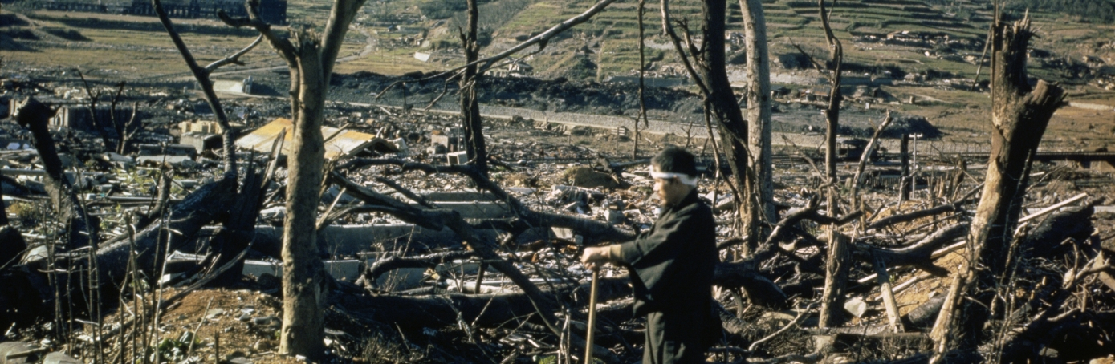
Bombardeo de Hiroshima y Nagasaki [fotografía]. (1945). Obtenido de http://www.history.com/topics/world-war-ii/bombing-of-hiroshima-and-nagasaki

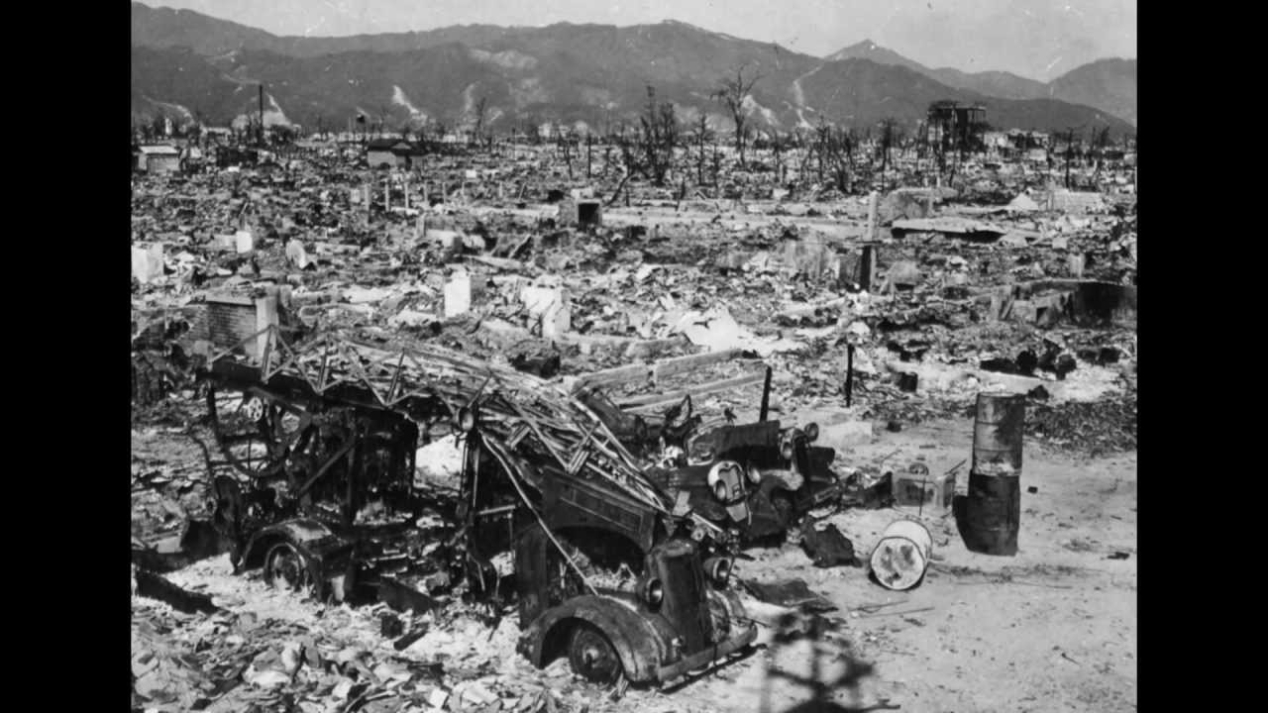
Estados Unidos. Archivos Nacionales. (1945). [fotografía]. Obtenido de http://www.andyworthington.co.uk/2009/08/06/never-forget-the-bombing-of-hiroshima-64-years-ago-today/

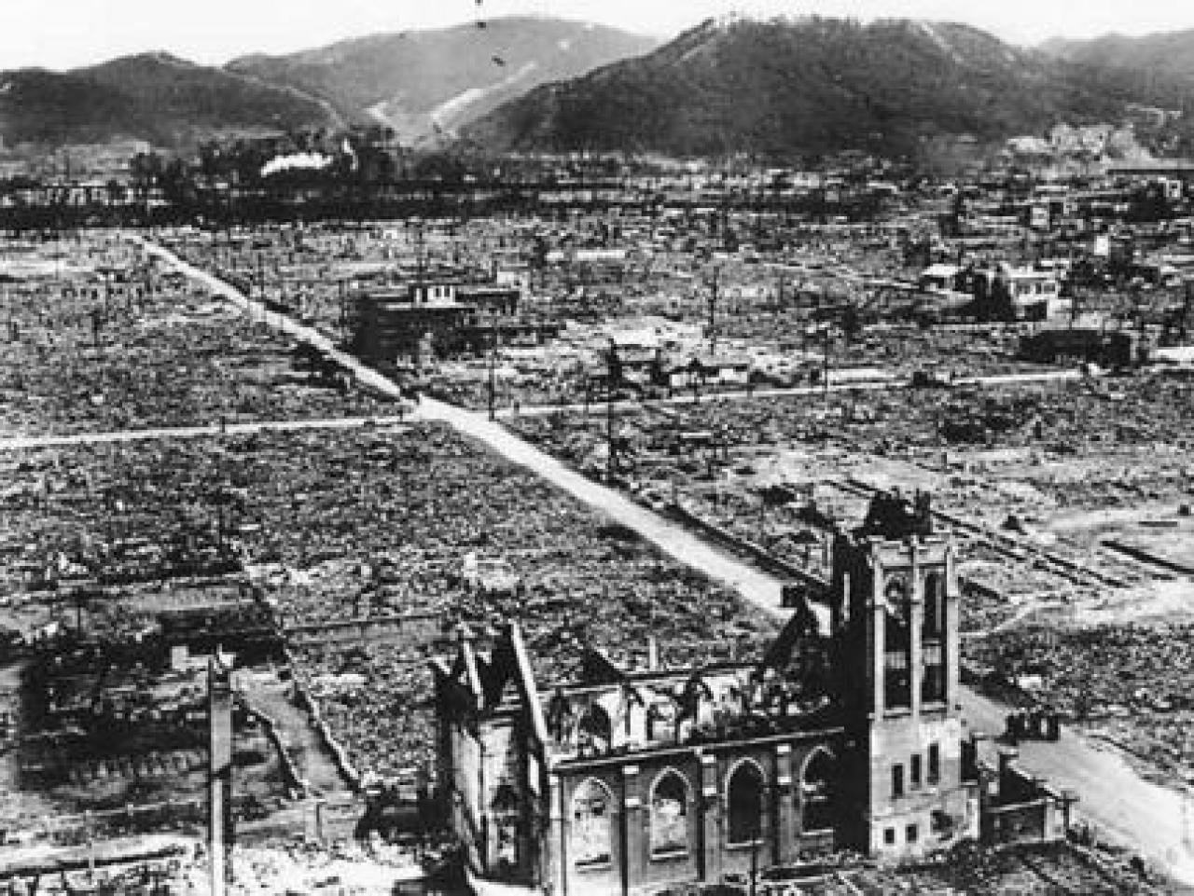
Iglesia de Hiroshima. (1945). [fotografía]. Obtenido de http://www.neatorama.com/2012/02/27/the-unluckiest-train-ride/

